**SISTEMA DE GESTIÓN DE DELIVERY CHICKENGO**

**Especificación de Requisito:**

**ER 009- Escribir comentarios**

Versión 1.0

Lima, abril de 2023

Control de Versiones

Contenido

Introducción 3

Propósito 3

Alcance 3

Descripción General 4

Requisitos Funcionales 4

Diagramas de casos de uso 4

Actores 4

Casos de Uso 5

Prototipo visual 5

Requisitos no funcionales 6

# Introducción

## Propósito

Especificar el requisito «Escribir comentarios» cuyo objetivo es permitir a los clientes de la pollería dejar sus comentarios y recomenaciones sobre los platos que han probado o de los que requiren información adicional.

## Alcance

1. Acceso a la funcionalidad: El usuario debe tener acceso a la sección de comentarios de la página web de la pollería. Esto puede lograrse a través de un enlace en la página de cada plato.
2. Visualización de la sección de comentarios: Una vez que el usuario ha accedido a la sección de comentarios, debe ser capaz de ver los comentarios existentes sobre el plato y cualquier respuesta de la pollería o de otros usuarios.
3. Escritura del comentario: El usuario debe poder escribir su comentario en un campo de texto.
4. Envío del comentario: Después de escribir el comentario, el usuario debe ser capaz de enviarlo para que sea publicado en la sección de comentarios.
5. Validación de comentarios: Antes de publicar el comentario, el sistema debe validar que se cumplen ciertos criterios, tales como que el comentario no contenga lenguaje ofensivo o contenido inapropiado.
6. Publicación del comentario: Una vez que se ha validado el comentario, el sistema debe publicarlo en la sección de comentarios del plato correspondiente, junto con la fecha y hora de publicación y la información de usuario (nombre y foto de perfil).
7. Notificación de respuesta visibles en la página. El usuario debe haber iniciado sesión. También se le enviará una notificación a su correo.

# Descripción General

## Requisitos Funcionales

### Diagramas de casos de uso

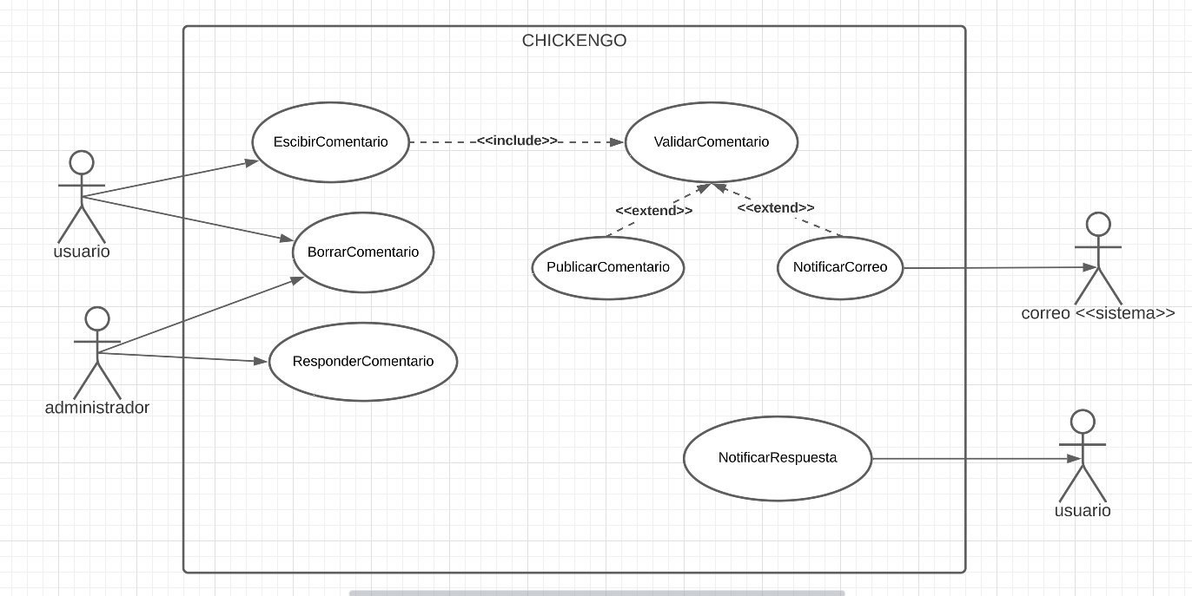

### Actores

1. Usuario
2. Administrador
3. Sistema

### Casos de Uso

1. Escribir comentaio
2. Borrar comentario
3. Responder comentario
4. Validar comentario
5. Publicar comentario
6. Notificar correo
7. Notificar respuesta

#### Aclaraciones

El caso de uso «Notificar respuesta» muestra la notificación en la página web mediante un ícono de notificaciónes.

### Prototipo visual

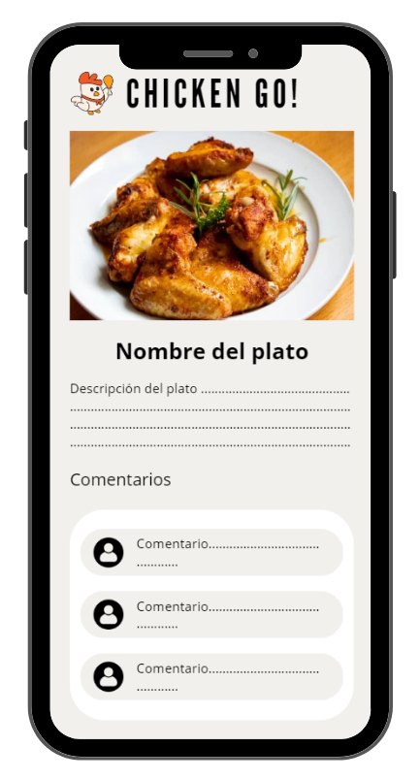

## Requisitos no funcionales

1. Seguridad: La sección de comentarios debe tener medidas de seguridad adecuadas para proteger los datos personales y la información de los usuarios, y para prevenir el spam y el contenido malicioso.
2. Escalabilidad: La sección de comentarios debe ser capaz de manejar una gran cantidad de tráfico y comentarios a medida que la página web gana popularidad y más usuarios comienzan a dejar comentarios.
3. Rendimiento: La sección de comentarios debe ser rápida y receptiva, sin tiempos de carga largos ni errores frecuentes.
4. Accesibilidad: La sección de comentarios debe ser fácilmente accesible y usable para personas con discapacidades visuales o motoras, siguiendo las pautas de accesibilidad web (WCAG).
5. Interoperabilidad: La sección de comentarios debe ser compatible con diferentes navegadores web y dispositivos móviles para garantizar que todos los usuarios puedan acceder y utilizar la sección de comentarios sin problemas.
6. Moderación: La sección de comentarios debe tener un sistema de moderación de comentarios para eliminar cualquier contenido inapropiado o malicioso, así como la capacidad para que los administradores del sitio web puedan eliminar comentarios individualmente si es necesario.